Maze Wanderer

Pedro Veras1

¹Universidade do Vale do Rio dos Sinos, Brasil

Resumo

Lorem ipsum dolor sit amet, consectetuer adipiscing elit, sed diam nonummy nibh euismod tincidunt ut laoreet dolore magna aliquam erat volutpat. Ut wisi enim ad minim veniam, quis nostrud exercit­ation ullamcorper suscipit lobortis nisl ut aliquip ex ea commodo consequat. Duis autem vel eum iriure dolor in hendrerit in vulpu-tate velit esse molestie consequat, vel illum dolore eu feugiat nulla facilisis at vero eros et accumsan et iusto odio dignissim qui blan-dit praesent luptatum zzril delenit augue duis dolore te feugait nulla facilisi.

**Palavras-chave**: Radiosity, global illumination, constant time.

# Introdução

O jogo *Rogue*, que saiu em 1980, é considerado um dos pioneiros do gênero rogue-like. Foi dele que surgiu com as ideias que virariam essenciais ao gênero: Mapas gerados proceduralmente e morte permanente. Embora o gênero tenha sido esquecido por muitos anos após Rogue, ele recentemente voltou graças a títulos como *Spelunky e The Binding of Isaac*, que foram todos grandes sucessos. Esses jogos se caracterizam por partidas que são sempre diferentes, já que o mapa nunca é o mesmo, e por serem difíceis e não explicarem diretamente as regras do jogo para o jogador, fazendo com que ele aprenda por tentativa e erro.

Maze Wanderer segue nos passos desses jogos, com mapas procedurais que são divididos em diferentes salas, e requerem que o jogador encontre a saída para avançar para o próximo nível. Seu maior diferencial, comparado com os outros jogos mencionados, é que o próprio mapa é um quebra-cabeça, com cada sala sendo uma peça que precisa ser encaixada em outra para criar um caminho até o final. A saída do nível está visível a todo o momento, porem o cominho até ela precisa ser descoberto ao decorrer do jogo.

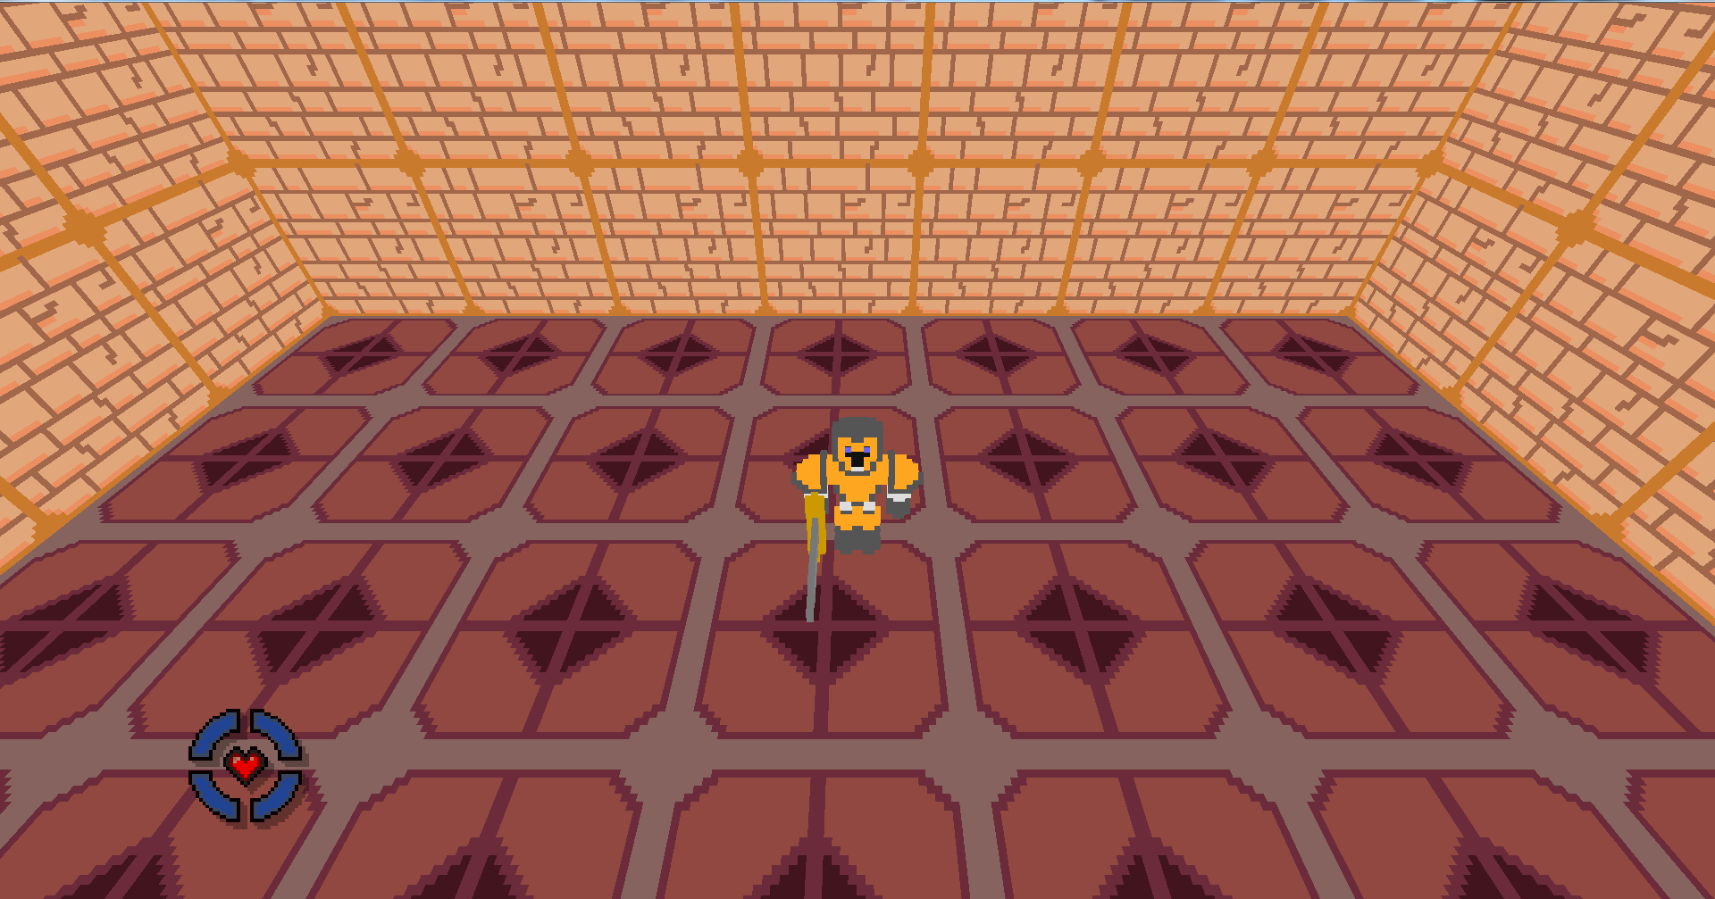

Figura 1: Maze Wanderer

A próxima parte deste artigo entra em mais detalhes sobre os jogos similares a *Maze Wanderer* que estão no mercado hoje e quais aspectos deles que inspiraram na criação do jogo. Cada jogo será analisado para entender quais são seus aspectos positivos e negativos, que levaram ao seu sucesso e que podem ser melhorados. Em seguida, na seção de game design, é apresentada a proposta inicial do jogo e as demais mecânicas principais. Na seção de desenvolvimento, são apresentados os tipos de software utilizados e as etapas de implementação do jogo, detalhando dificuldades encontradas e mudanças feitas da proposta inicial. E na última seção, temos as considerações finais, analisando todo o projeto de desenvolvimento do jogo, desde o game design até sua conclusão.

# Análise de Mercado

Como já foi mencionado, *Maze Wanderer* se encaixa no gênero rogue-like e foi baseado nos jogos desse gênero e suas principais mecânicas. Os jogos a seguir são exemplos que serviram de inspiração para a criação do jogo.

## Spelunky

*Spelunky* é um jogo independente criado por *Derek YU* em 2009 e disponibilizado gratuitamente. O objetivo do jogo é explorar uma caverna em busca do Ídolo Gigante, coletando dinheiro e itens durante o caminho. O mapa é dividido em quatro áreas (com uma área bônus opcional), cada uma com quatro níveis, chegando a um total de 16 níveis para alcançar o final (20 com a área bônus).

O jogo tem uma dificuldade elevada e jogabilidade rápida, o que significa que um jogador experiente pode completar os níveis extremamente rápidos se sabe o que está fazendo e um jogador novato não sofre uma punição tão alta se morre o que acontece bastante já que o jogo opta por ensinar suas mecânicas por tentativa e erro.

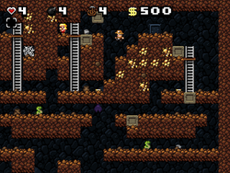

Figura 2: Spelunky

*Spelunky* recebeu vários prêmios e notas altas em resenhas, e é considerado uma das maiores contribuições para a popularização de rogue-likes nos dias atuais.

## The Binding of Isaac: Rebirth

*The Binding of Isaac* foi originalmente publicado em 2012 e foi desenvolvido por *Edmund McMillen* e *Florian Himsl*, porém a versão que está sendo analisada aqui é o remake de 2014 chamado *The Binding of Isaac: Rebirth*, publicado pela *Nicalis*. Essa versão adiciona mais conteúdo que havia sido planejado para o original e foi desenvolvida em um motor de jogo mais avançado.

O protagonista do jogo é Isaac, que deve explorar o porão de sua para escapar de sua mãe. A visão do jogo é de cima para baixo e mapa do é organizado em diferentes salas, com inimigos itens e um chefão ao final do nível. O jogo é organizado em 10 níveis diferentes que vão ficando progressivamente mais difíceis, mas inicialmente apenas seis níveis podem ser acessados. Ao decorrer do jogo, novos personagens, itens, níveis e finais são abertos.

Pode se notar várias inspirações ao original *The Legend of Zelda*, como o design de salas, inimigos e itens, assim como referencias bem óbvias a outros jogos que serviram de inspiração.

*The Binding of Isaac Rebirth* não possui uma jogabilidade tão rápida ou tão difícil quanto *Spelunky*, já que o jogador precisa sempre derrotar todos os inimigos da sala em que está para avançar e está constantemente ganhando novos itens que o faz mais forte. Há muito mais ênfase em combate e experimentação, graças a enorme quantidade de itens cujos efeitos não são tão óbvios. 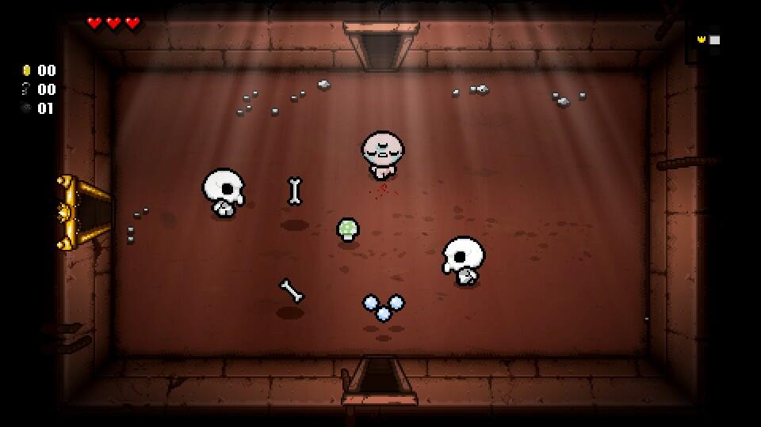

Figura 3: The Binding of Isaac: Rebirth

# Game Design

## Resumo

O objetivo principal do jogo é explorar diferentes calabouços, lutando contra monstros e encontrando recompensas, que vão ajudar o jogador a encontrar a saída do nível. O mapa é incompleto e é necessário que o jogador altere-o mapa para chegar ao final. Ao entrar em uma sala, o jogador pode se deparar com inimigos, equipamentos, moedas, etc. que são gerados aleatoriamente naquela sala. As salas que ele descobriu podem ser movidas a qualquer momento pausando o jogo e abrindo o mapa.

## Temática

O mundo do jogo se passa em uma mistura de ambientes com temas diferentes. O jogador começa em um mundo de aventura tradicional, com características medievais e mágicas (guerreiros, esqueletos, aranhas gigantes) e cada nível tenta explorar um tema diferente (Castelo, Caverna, Nave Espacial, Ruínas, Floresta, Cidades submersas, Mundo espelhado, Mundo Pós-Apocalíptico).

A ideia é que cada estágio seja uma dimensão diferente, para que o jogador sempre esteja interagindo com nova mecânicas e ambientes distintos, até os níveis finais, onde as salas das dimensões passadas começam a se misturar.

## Mapa

O mapa do jogo será gerado proceduralmente, para que a experiência do jogador sempre seja diferente em cada partida. O jogador começa numa sala sem nenhum inimigo e precisa chegar até a saída utilizando a mecânica de trocar a ordem das salas. As salas iniciais e finais estão sempre visíveis no mapa para que o jogador saiba aonde precisa ir. Ao entrar em uma sala não explorada, inimigos aparecerão para tentar a atacar o jogador, e apenas quando todos inimigos forem derrotados é que a sala será considerada como explorada e poderá ser editada.

Salas só podem ser movidas quando o jogador não está dentro delas. Outras salas com lojas, puzzles e portais/atalhos também aparecerão além das com inimigos, porém são mais raras. Chegando ao final do jogo, os mundos começam a se fundir.

## Personagens

O jogador controla um guerreiro que ataca com uma espada (movimento similar a Zelda). Salas contêm baús com itens que aprimoram o jogador. Alguns são itens passivos (aumento de vida, velocidade, etc.), itens de uso único ou limitado (poções, bombas, etc.) e armas diferentes. Alguns dos equipamentos encontrados terão mudanças visuais no personagem do jogador e todos os itens são perdidos no final do jogo, quando o jogador morrer ou no começo de uma nova partida.

## Itens

Itens são encontrados em baús e lojas. Eles são adicionados ao inventário do jogador e podem ser acessados a qualquer momento pausando o jogo. A espada e a arma principal e fica sempre com o jogador, enquanto que outros itens têm usos limitados e podem ser equipados em espaços extras. Entre esse itens que podem ser encontrados estão armas diferentes como, cetros, lanças, ganchos; itens passivos, como armaduras, escudo, botas; e itens de uso limitado, como poções, bombas, relógios, furadeiras, etc.

## Salas

Todas as salas tem um formato retangular, e cada uma das paredes pode possuir uma porta, que serve de acesso à outra sala. As salas que podem ser descobertas estão conectadas com sala inicial, mas não com a final. O conteúdo de cada uma delas é sempre aleatório de acordo com sua classificação: Salas de combate possuem inimigas e são as mais comuns; as de Puzzle possuem algum desafio e uma recompensa por completa-lo; Lojas vendem itens e são mais raras; e por ultimo as salas Portais, que teletransportam o jogador para lugares aleatórios. 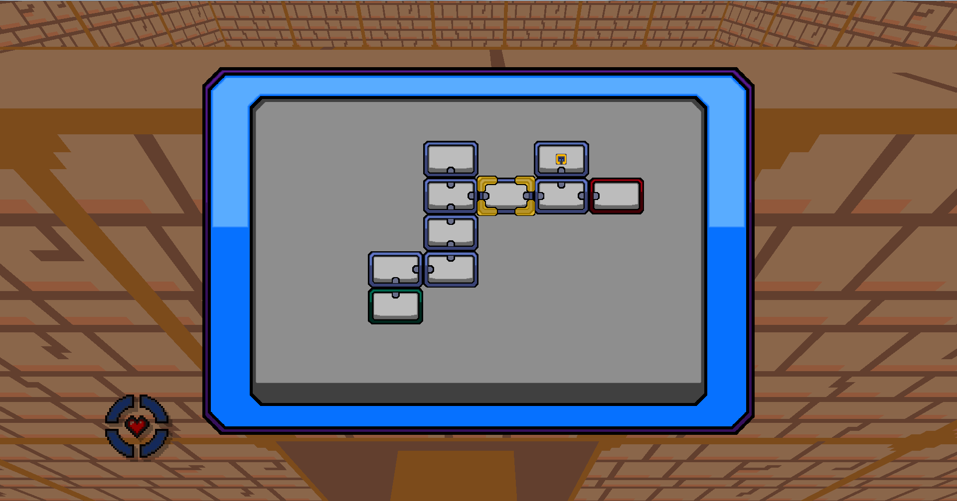

Figura 4: Maze Wanderer, minimapa

## História

A premissa do jogo é relativamente simples: o mundo que sofreu algum tipo colisão com várias dimensões diferentes. Uma ilha isolada da civilização parece ser a origem dessa colisão, e o personagem principal segue rumo a ela. Nesta ilha há um buraco gigante que parece ser a fonte desse estranho acontecimento. O personagem principal pula dentro do buraco para tentar desvendar o segredo da colisão dimensional e voltar tudo ao normal.

# Desenvolvimento

limitado, como poções, bombas, relógios, furadeiras, etc.

## Motor

A escolha de utilizar a Godot para o desenvolvimento do jogo veio por eu considera-la mais prática e fácil que outras engines das quais havia trabalhado no passado, como a Unity.

Godot pode ser baixada e executada em qualquer computador rapidamente e raramente apresenta problemas, ao contrário da Unity que é muito mais pesada e demora muito mais tempo para ser instalada.

Outro fator importante é a maneira que a Godot organiza a sua interface. Várias cenas podem estar abertas ao mesmo tempo e elas podem ser inseridas uma na outra como se fosse nodos normais, o que considero mais eficiente e prático com parado com o editor da Unity, que só permite uma cena aberta por vez, e qualquer alteração em algum prefab requer com que ele seja inserido e removido da cena.

## Arte

A interface do jogo desde o começo tinha sido planejada para ser no estilo pixel art por ser mais simplista e compreensível, porém a ideia original dos gráficos do jogo era para ser no estilo low-poly, especialmente por ser mais fácil de criar. Após sugestões de professores, decidi mudar para gráficos no estilo voxel, por combinar melhor com a interface e estilo do jogo, além de ser muito mais fácil de produzir.

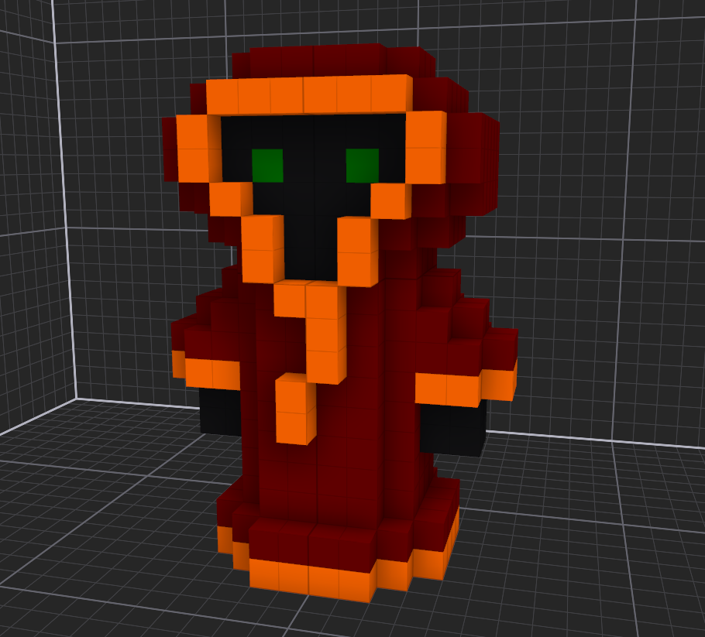

Figura 5: Maze Wanderer, mago arte voxel

## Assets e outras ferramentas

Para o desenvolvimento da arte voxel foi usado o software MagicaVoxel, que permite o rápido e fácil desenvolvimento de qualquer objeto 3D necessário para o jogo.

Porém, a Godot não tem suporte para o tipo de arquivo que a MagicaVoxel exporta seus modelos. Felizmente existe um asset para a Godot (chamado Godot-MagicaVoxel-Importer), que converte os arquivos voxel para a engine sem problemas.

## Algoritmo Procedural

O algoritmo de geração de salas foi o primeiro pon .

## Menus e Interface

Todas

limitado, como poções, bombas, relógios, furadeiras, etc.

# Conclusão

Aaaaaaaaaaaaaaaaa.